هجرة رسول الله إلى المدينة المنورة
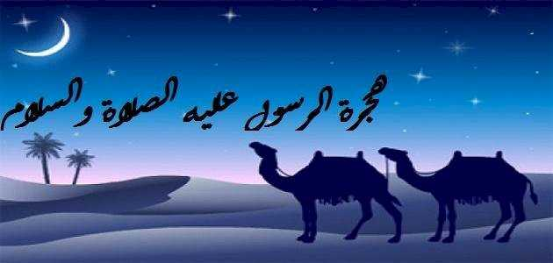
أذن الله تعالى لنبيه بالهجرة إلى المدينة المنورة بعد ثلاث عشرة سنة من البعثة والدعوة في مكة المكرمة، وورد عن ابن إسحاق أن الهجرة النبوية كانت في السابع والعشرين من شهر صفر من السنة الرابعة عشرة من بعثة النبي محمد عليه الصلاة والسلام أما وصوله إلى المدينة المنورة فكان في الثاني عشر من شهر ربيع الأول، وذلك على اعتبار أن شهر محزم الشهر الأول من السنة الهجرية
أسباب هجرة النبي الكريم:
- أسباب متعلقة بقريش:
لم تكن أولى حركات الهجرة متمثلة بهجرة النبي صلّى الله عليه وسلم إلى المدينة المنوّرة؛ فقد شبقت الهجرة إلى المدينة بهجرة بعض المؤمنين الأوائل من الصحابة رضي الله عنهم من مكّة إلى الحبشة وكان ذلك بأمر من النبي صلّى الله عليه وسلّم؛ نظراً لاشتداد أذى المشركين في مكّة عليهم ولم يكن لهم من يحميهم من أذى قريش بينما كان رسول الله في حماية عمه أبي طالب لذا فإِن من أعظم أسباب ودوافع الهجرة سواءً إلى الحبشة ومن بعد إلى المدينة المنوّرة؛ حماية أنفسهم من إيذاء المشركين الذي مس الصّحابة رضي الله عنهم، فقد تعرّض كثير منهم إلى التعذيب الجسدي في سبيل دين الله تعالى والثّبات عليه فعذب بلال بن رباح رضي الله عنه وألقي في الصحراء في شدّة الحر وعذب آل ياسر رضي الله عنهم ووعدهم رسول الله لقاء صبرهم بالجنة، وعذب كثير من المسلمين غيرهم
كما إن من أبرز الأسباب الدافعة للهجرة؛ الحصار الذي فرضته قريش على المسلمين وعلى بني هاشم خاصّة حيث تآمرت قريش واجتمع رجال منها على تنفيذ حصار ظالم يقتضي مقاطعة المسلمين، وحصارهم اقتصادياً واجتماعياً؛ فلا يتزوجوا منهم أو يزوجوهم، ولا يبتاعوا منهم أو يبيعوهم وأصاب المسلمون من هذا الحصار سوء وأذى شديد
- أساليب متعلقة بالدعوة الإسلامية
حرص النبي على دعوة أهل مكة للإسلام وباشر دعوتهم إليه منتهجاً أساليب متسمة بالرفق والحكمة والموعظة الحسنة إلا أن أهل مكة وقتها لم يتقبلوا الإسلام وحاربوا دعوته فدعا ذلك النبي إلى البحث عن مكان آخر للدعوة وقد لقي عليه الصلاة والسلام في المدينة المنورة وأهلها قبولاً للدعوة وإقبالاً عليها
أشخاص بارزون في الهجرة النبوية
برزت في رحلة هجرة صلى الله عليه وسلّم منذ الإعداد لها وأثنائها أسماء لامعة كان لها دور كبير في تسهيل مهمة الهجرة وتمام وصول رسول الله وأبي بكر إلى المدينة المنوّرة بسلام ومن بين تلك الأسماء:
- علي بن أبي طالب:
مكث رضي الله عنه في فراش النبي بأمر منه فلبس ثياب للنبي ونام مكانه ليخدع رجال قريش الذين تآمروا على قتل النبي ويرد الأمانات التي كانت عند النبي لأصحابها
- أسماء بنت أبي بكر
لقبت رضي الله عنها بذات النطاقين لأنها شقت نطاقها وربطت بقطعة منه زاد وطعام النبي ووالدها الذي أخذه في سفرهما كما أنها طمأنت بحكمتها جدها أبا قحافة الذي خاف بعد خروج أبي بكر للهجرة بكل ماله أن يترك عياله بلا مال فقامت أسماء بجمع حجارة وغطتها بثوب وجعلت جدها يتحسسها إذ كان كفيف البصر فاطمأن

